SIARAN PERS

UNTUK DITERBITKAN SEGERA

Tradisi Sama Masyarakat ASEAN Bersilaturahmi saat Idulfitri

Kuala Lumpur, Kominfo Newsroom – Berkumpul dan bersilaturahmi bersama keluarga maupun sahabat dan orang terdekat menjadi tradisi masyarakat ASEAN di Malaysia saat merayakan Idulfitri.

Warga negara Indonesia (WNI) asal Sumatera Barat Wiffy Zalina Putri di Kuala Lumpur, Minggu (24/4/2023), mengatakan saat Idulfitri tiba, keluarganya akan mendatangi setiap rumah kerabatnya yang ada di sana, di mulai dari rumah saudara ayahnya yang tertua di sana.

Biasanya, menurut Wiffy, mereka akan segera pergi ke rumah pamannya setelah selesai melaksanakan shalat Idulfitri.

Tradisi berkunjung untuk berkumpul bersama keluarga besar itu akan berakhir hingga tengah malam, kata dia. Bahkan kadang hingga pukul 11.00 malam waktu setempat.

Pada Lebaran kedua baru keluarganya menerima saudara, kerabat, tetangga, sahabat di rumahnya, kata Wiffy. Semua hidangan yang mereka siapkan sehari sebelum hari raya terhidang saat itu.

Haidi, WNI asal Pamekasan yang sudah tujuh tahun bekerja di Lembah Klang sedikit berbeda. Karena belum memiliki keluarga, ia mengatakan saat Idulfitri tiba, silaturahmi yang dilakukannya adalah berkumpul dengan teman-teman sekampung yang ada di perantauan.

“Nek Lebaran yo podo ngumpul sak koncoan dolan bareng bakar sate pokok e best lah (Kalau Lebaran ya kumpul dengan teman-teman main sama-sama bakar sate pokoknya terbaik lah),” kata Haidi.

Maklum, karena semua temannya di sana laki-laki, maka tentu tidak ada hidangan khas hari raya seperti saat ada di kampung halaman. Sate jadi hidangan mewah yang pas bagi mereka.

Rasanya memang berbeda ketika bisa berkumpul dan bersilaturahmi dengan orang tua di kampung halaman. Berkumpul dengan teman-teman seperantauan sudah jauh lebih baik dari pada sendiri saat Idulfitri, kata Haidi.

Jamuan Raya atau di Indonesia dikenal dengan open house menjadi tradisi di Malaysia. Tuan rumah akan membuka pintu lebar-lebar, siapapun boleh datang, tidak hanya mereka yang beragama Islam.

Sajian khas Idulfitri tentu juga terhidang saat itu, memanjakan tamu yang datang untuk bersilaturahmi.

Pada hari pertama Idulfitri 1444 Hijriah, setelah shalat Ied, Raja Malaysia Yang di-Pertuan Agong Al Sultan Abdullah menggelar upacara makan Hari Raya di Istana Negara.

Perdana Menteri Malaysia Anwar Ibrahim beserta istri, Wakil Perdana Menteri Ahmad Zahid Hamidi, mantan Perdana Menteri Malaysia Ismail Sabri Yaakob, dan menteri-menteri dan wakil-wakil menteri kabinet, hingga kepala perwakilan asing mendapat kesempatan untuk hadir.

Istimewanya, Raja dan Permaisuri berkenan meluangkan masa beramah tamah dengan semua tamu dan keluarganya yang hadir.

Warga Indonesia asal Cirebon yang juga sudah lama tinggal di Malaysia, Mimin Mintarsih, juga melakukan hal sama. Bahkan melalui akun media sosialnya mengumumkan kapan ia dan suaminya ada di rumah untuk menerima kunjungan kerabat dan handai tolan.

Bahkan sudah sejak jauh hari ia juga sudah membuat sendiri kue-kue kering khas hari raya seperti nastar, yang di Malaysia biasa disebut tart nanas.

Berkumpul dan bersilaturahmi dengan keluarga, kerabat, saudara, teman saat Hari Raya Idulfitri menjadi tradisi sama masyarakat ASEAN.

Kedekatan lewat tradisi dapat menjadi modal untuk bersama-sama menjadikan kawasan Asia Tenggara sebagai pusat pertumbuhan dunia, sebagaimana tema Kekuatan ASEAN Indonesia 2023, “ASEAN Matters: Epicentrum of Growth”. (Virna/ TR/ Elvira)

***

Untuk Informasi lebih lanjut, silakan menghubungi kontak di bawah ini.

Dirjen Informasi dan Komunikasi Publik Kementerian Kominfo – Usman Kansong (0816785320).

Dapatkan informasi lainnya di https://infopublik.id

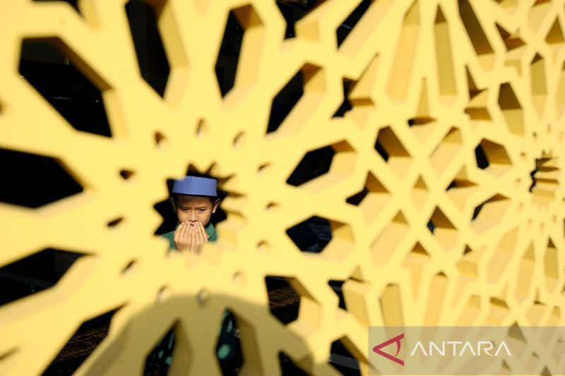

Seorang anak berdoa usai melaksanakan Shalat Idulfitri di Masjid Al-Muhajirin, Batu Caves, Selangor, Malaysia, Sabtu (22/4/2023). . ANTARA FOTO/Rafiuddin Abdul Rahman/nym/pri.

